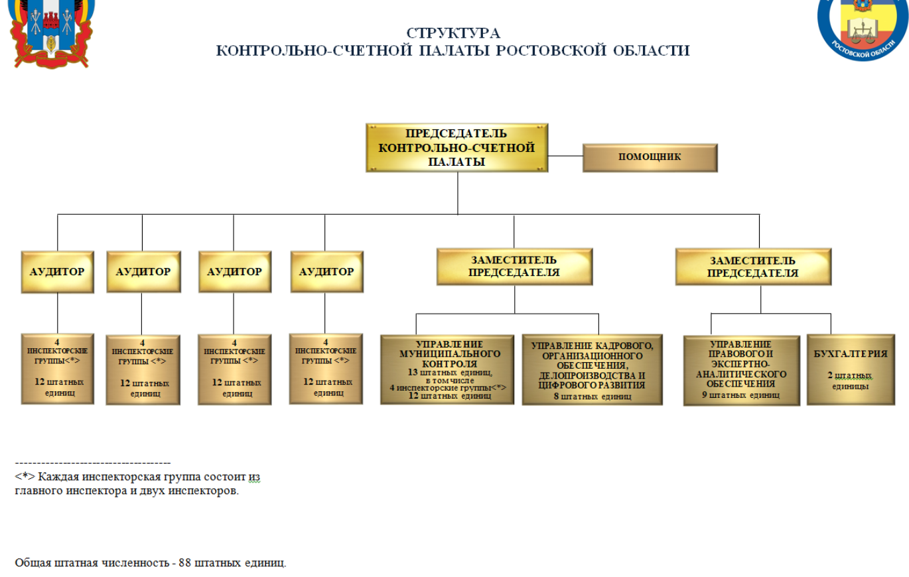

Хрипун Валерий Иванович
Председатель Контрольно-счетной палаты Ростовской области
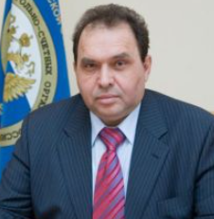
Хрипун Валерий Иванович (род. 1954г.)
Государственный деятель Российской Федерации.
Выпускник Московского ордена Ленина авиационного института им. С.Орджоникидзе (1978 г.).
В 1996 году окончил Северо-Кавказскую академию государственной службы. Кандидат экономических наук.
С 1996 года – руководитель Главного контрольного управления Администрации Ростовской области. В 1998 – 2001 годах – Заместитель Главы Администрации (Губернатора) Ростовской области.
В 2002 году возглавил Контрольно-счетную палату Ростовской области, созданную при его активном участии. Сторонник системного подхода к контролю бюджетных потоков, большое внимание в организации контроля уделяет профилактике финансовых нарушений. Считает контроль за устранением нарушений важным фактором укрепления финансовой дисциплины.
Автор ряда научных работ, в числе которых: «Актуальные проблемы внешнего финансового контроля за формированием и исполнением бюджетов Российской Федерации различных уровней», «Совершенствование правового обеспечения деятельности контрольно-счетных органов субъекта Российской Федерации», «Аудит программно-целевой структуры деятельности субъектов бюджетного планирования» и др.
Содействовал созданию контрольно-счетных органов в субъектах Южного Федерального округа в 2002-2009 годах. Возглавляет отделение Совета контрольно-счетных органов при Счетной палате Российской Федерации в ЮФО. Много внимания уделяет обмену опытом и совершенствованию внешнего финансового контроля. При его поддержке в Ростове-на-Дону создан региональный вуз для подготовки сотрудников контрольно-счетных органов - Южно-Российский институт финансового контроля и аудита (2006 г.).
Считает важным изучение опыта международного финансового контроля. Контрольно-счетная палата Ростовской области с 2006 года является полноправным членом Европейской организации региональных органов внешнего контроля.
Удостоен звания «Лучший финансовый контролер России» (2004 г.). В 2005 году В.И. Хрипун награжден орденом Дружбы. В 2010 году удостоен ордена Почета.
В октябре 2013 года председатель отделения Совета КСО при Счетной палате РФ в Южном федеральном округе, председатель Контрольно-счетной палаты Ростовской области В.И. Хрипун вошел в состав Руководящего Комитета Европейской организации региональных органов внешнего финансового контроля (ЕВРОРАИ) на ближайшие три года.

Бездольный Сергей Леонидович
Заместитель председателя Контрольно-счетной палаты Ростовской области
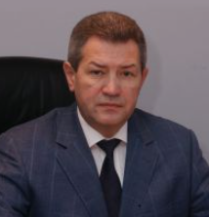
Бездольный Сергей Леонидович (род. 1959г.)
Государственный деятель Российской Федерации.
Выпускник Ростовского-на-Дону института сельскохозяйственного машиностроения (1982 г.).
В 1998 году защитил кандидатскую диссертацию в Северо-Кавказской академии государственной службы. Кандидат экономических наук.
C 1998 по 2005 годы – начальник Главного контрольного управления Администрации Ростовской области.
С 2005 по 2014 годы – мэр города Азова Ростовской области. Дважды, в 2008 и 2009 годах становился лауреатом Национальной туристической премии Ю.А. Сенкевича в номинации «лучший мэр малого исторического города».
В сентябре 2011 года Указом Президента Российской Федерации введен в состав Совета при Президенте Российской Федерации по развитию местного самоуправления (2011-2015гг.).
В октябре 2011 года на заседании 22-й Ассамблеи Международного Черноморского клуба (МЧК) избирался президентом МЧК на три года.
В 2014 году избран председателем городской Думы – главой города Азова Ростовской области.
В сентябре 2016 года одержал победу на дополнительных выборах в Законодательное Собрание Ростовской области пятого созыва по Азовскому одномандатному избирательному округу № 20.
С октября 2016 года по июнь 2017 года – председатель комитета Законодательного Собрания Ростовской области по местному самоуправлению, административно-территориальному устройству и делам казначейства.
В июне 2017 года решением депутатов Законодательного Собрания Ростовской области назначен заместителем председателя Контрольно-счетной палаты Ростовской области.
В 2011 году удостоен Благодарности Главы Администрации (Губернатора) Ростовской области «За большой вклад в социально-экономическое развитие Ростовской области».

Андреев Леонид Вениаминович
Заместитель председателя Контрольно-счетной палаты Ростовской области
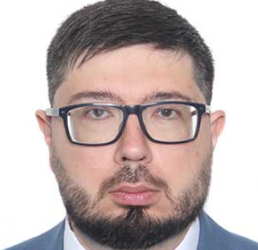
Андреев Леонид Вениаминович (род. 1981 г.)
Государственный деятель Российской Федерации.
Выпускник ГОУ ВПО Ростовский государственный экономический университет «РИНХ» (2003 г.)
В 2006 году окончил аспирантуру ГОУ ВПО Ростовский государственный экономический университет «РИНХ».
С 2004 по 2006 годы – юрисконсульт ОАО «Российские железные дороги», г. Ростов-на-Дону.
С 2006 по 2010 годы – ведущий специалист, главный специалист правового отдела Контрольно-счетной палаты Ростовской области; главный специалист, консультант управления правового и кадрового обеспечения Контрольно-счетной палаты Ростовской области.
С 2010 по 2014 годы – начальник экспертно-аналитического отдела Контрольно-счетной палаты Ростовской области.
С 2014 по 2023 годы - начальник управления экспертно-аналитического и организационного обеспечения Контрольно-счетной палаты Ростовской области.
С июля 2023 года – заместитель председателя Контрольно-счетной палаты Ростовской области.
В разные годы неоднократно фотография Андреева Леонида Вениаминовича помещалась на доске Почета Контрольно-счетной палаты Ростовской области «Лучшие в работе».
В 2011 году награжден Почетной грамотой Контрольно-счетной палаты Ростовской области.
В 2012 году удостоен медали «За укрепление финансового контроля России».
В 2016 году награжден Благодарственным письмом Губернатора Ростовской области, в 2017 году – Благодарностью Законодательного Собрания Ростовской области, в 2022 году – знаком Губернатора Ростовской области «За безупречную службу».

Калашникова Наталья Александровна
Аудитор
Контрольно-счетной палаты Ростовской области

Костюченко Марина Федоровна
Аудитор
Контрольно-счетной палаты Ростовской области

Кузьминов Юрий Сергеевич
Аудитор
Контрольно-счетной палаты Ростовской области

Галушкин Игорь Владимирович
Аудитор
Контрольно-счетной палаты Ростовской области

Бирюков Дмитрий Алексеевич
Начальник управления муниципального контроля
Контрольно-счетной палаты Ростовской области

Двадненко Виолета Олеговна
Начальник управления кадрового, организационного обеспечения,
делопроизводства и цифрового развития
Контрольно-счетной палаты Ростовской области

Савина Людмила Валентиновна
Начальник управления правового и экспертно-аналитического обеспечения
Контрольно-счетной палаты Ростовской области

Голуб Оксана Викторовна
Начальник отдела – главный бухгалтер
Контрольно-счетной палаты Ростовской области

